**UNIVERSIDAD TÉCNICA DEMACHALA**

**UNIDAD ACADÉMICA DE CIENCIAS EMPRESARIALES**

**CARRERA DE ADMINISTRACIÓN DE EMPRESAS**

**ASIGNATURA: COMPUTACIÓN APLICADA II**

**TEMA:**

**TABLAS DE DATOS CON UNA Y DOS VARIABLES DE ENTRADA**

**INTEGRANTES:**

* **Andrea Robles**
* **Karla Ibáñez**
* **MaríaNaula**
* **Erika Erazo**
* **Giovanni Echeverría**
* **Cristihian Saavedra**
* **Marjorie Merizalde**

**DOCENTE: ING. KLEBER LOAYZA**

**CURSO: NOVENO**

**SECCIÓN: NOCTURNO**

**NIVEL: “A”**

**AÑO**

**2014 – 2015**

**ÍNDICE**

TABLAS DE DATOS 3

Partes de una tabla de datos. 3

Clasificación de las tablas de datos 4

Tablas de datos de una Variable 4

Tablas de datos de dos variables 5

CONCLUSIONES 8

WEBGRAFÌA 9

# 

# TABLAS DE DATOS

Las tablas de datos forman parte de las herramientas de Análisis Y si que nos permiten cambiar el valor de algunas celdas para ver cómo es afectado el resultado original. Una tabla de datos analiza un conjunto de valores y determina posibles resultados.

Una tabla de datos es un rango de celdas que muestra los resultados de sustituir diferentes valores en una o más formulas. Las tablas de datos sirven para hacer análisis de sensibilidad de un resultado en base al cambio de una o dos variables. Así por ejemplo, se puede construir una tabla de datos con el fin de proyectar como cambia el monto de los pagos de un préstamo cuando se varía la tasa de interés (Tasa) y se mantienen constantes el plazo (Nper) y el monto del préstamo (Va), respectivamente.

## Partes de una tabla de datos.

En una tabla de datos se distingue las siguientes partes:

1. **Análisis original**. Es el análisis para determinar el pago del préstamo, el rango**A3:C7**
2. **Celda de entrada** o encabezado del argumento que se va a variar(el argumento Tasa)
3. Fórmula **“Que pasa si” (=** pago (tasa; nper; Va**)”** (fórmula para calcular el pago, interés o amortización de un préstamo)o la referencia a la celda que contiene el resultado del análisis original.
4. **Valores de la variable** que se desean probar. Rango de valores que se utilizarán para el cálculo la función “**Que pasa Si**”,

# Clasificación de las tablas de datos

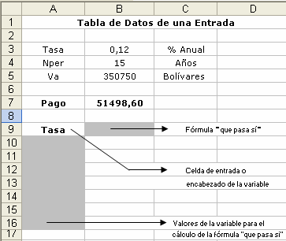

1. Tablas de datos de una variable
2. Tablas de datos de dos variables.

### Tablas de datos de una Variable

Una tabla de una variable muestra el resultado de una o más fórmulas cuando se usan múltiples valores para una sola variable.

c[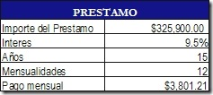](http://lh6.ggpht.com/_KI68NED3EBQ/TJb_7R2yktI/AAAAAAAAAkY/4xMgSEfkhBo/s1600-h/Tabla12.jpg)  
  
[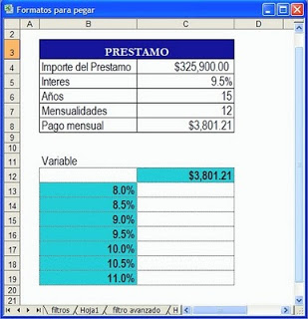](http://4.bp.blogspot.com/_KI68NED3EBQ/TJdu1_f__vI/AAAAAAAAAl0/xKO_YjgflLw/s1600/Tabla+2.jpg)

Tenemos un préstamo por $325,900 con un interés anual de 9.5% y pagos mensuales de $3,801.21 por pagar durante 15 años:

**=PAGO(Interés Anual /12, Años * Mensualidades, -Importe del Prestamos)**

1. Creamos la tabla de datos de una sola variable utilizando como celda objetivo el pago mensual:
2. Ponemos los valores que deseamos analizar del variable interés en el rango B13 a B19.
3. Vinculamos la celda C12 con el valor de la celda objetivo que es la C8.
4. Seleccionamos el rango de las celdas B12 a la celda C19.
5. En la barra de herramientas seleccionamos **Datos > Análisis Y si: Tabla y aparece la siguiente pantalla:**

[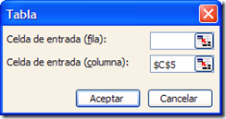](http://lh4.ggpht.com/_KI68NED3EBQ/TJcAAPlkSaI/AAAAAAAAAko/sa_iswhr_3o/s1600-h/Tabla32.png)

1. En éste cuadro Celda de entrada (columna) introducimos el vinculo a la variable a cambiar para lograr el valor en la celda objetivo que en este caso es la celda C5.

[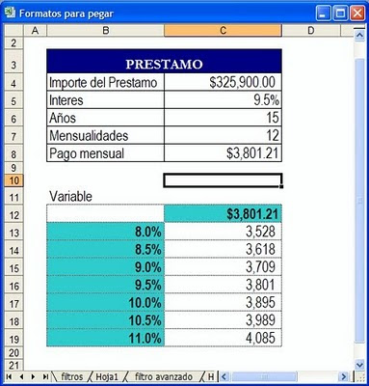](http://1.bp.blogspot.com/_KI68NED3EBQ/TJdvLjmpoTI/AAAAAAAAAl8/L2GhjlAj1WI/s1600/Tabla+4.jpg)

### Tablas de datos de dos variables

El procedimiento es igual al caso anterior solo varia que en este aspecto se desea conocer el valor según los diferentes plazos de pago y sus intereses.

Supongamos que quiero solicitar un préstamo personal a un banco, estoy haciendo una investigación con varios bancos y cada uno de ellos me ha dado una tasa de interés diferente así como diversos plazos de pago. El primero de los casos que investigué es el siguiente:

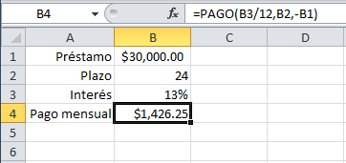

En lugar de hacer el cálculo para cada opción de tasa de interés y plazo, acomodaré los datos adecuadamente para formar una **tabla de datos**. En las filas especificaré las diferentes tasas de interés y en las columnas los posibles plazos.

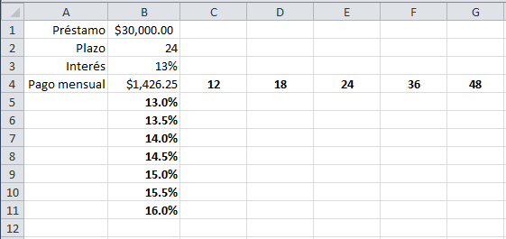

Para crear la **tabla de datos de dos variables** seleccionaré el rango B4:G11 y debo ir a la ficha Datos y pulsar el botón Análisis Y si para seleccionar la opción **Tabla de datos**. Dentro del cuadro de diálogo deberé elegir cada una de las celdas de entrada para la tabla de datos de la siguiente manera:

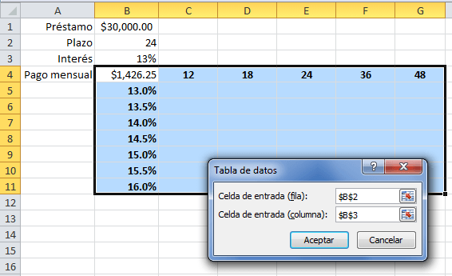

Al hacer clic en el botón Aceptar se generará la tabla de datos correspondiente:

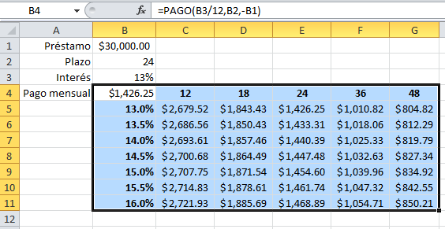

En esta **tabla de datos** podemos observar lo que esperábamos, entre mayor es el plazo los pagos mensuales se reducen y entre mayor es la tasa de interés el pago mensual se incrementa. Con  esta información puedo analizar y elegir adecuadamente la opción que más se acomoda a mis posibilidades de pago mensual.

# CONCLUSIONES

Administrar una empresa involucra diversos aspectos, dentro de los cuales la función más importante radica en la toma de decisiones, que se basan en análisis de datos históricos o de fuentes primarias. El procesamiento de los datos con fines inferenciales dentro de la informática constituye la herramienta básica para los administradores. La informática permite adaptar determinadas tablas para fines de análisis financieros en evaluaciones de proyectos de inversión o financiamiento, entre ellas destacan las tablas de datos con una o dos variables de entrada.

# WEBGRAFÌA

<http://personales.unican.es/alvareze/OCW_CALC/3_CONTENIDOS/Contenido_Calc.pdf>

<http://www.scribd.com/doc/38087193/Curso-Excel-2003-Avanzado#scribd>

<https://exceltotal.com/tabla-de-datos-de-dos-variables/>